 OUDERRAAD
Voorzitter: Tycho van den Oosten tel. 0612666622
Secretaris: Bianca Linthorst tel. 0642488092
Penningmeester: Ciska Veijer tel. 0651197434
Lid: Ron Pijnappel tel. 0630307078
Lid: Wanda Spoolder tel. 0623040723
Lid: Jacko Krieger tel. 0612408247
Lid: Bianca Welgraven tel. 0649791243
Lid: Euthalia Langkamp

Secretariaat:
Mevr. B.J.M. Linthorst
Katerstede 8
8112 BD Nieuw-Heeten
Vacature: De Ouderraad Sint Jozefschool Nieuw-Heeten is op zoek naar een nieuwe leden.
Kunnen we op u rekenen? Wij, van de OR zijn op zoek naar nieuwe enthousiaste leden!
Wat doet de ouderraad?
De ouderraad (OR) is een groep enthousiaste ouders van leerlingen van de Sint Jozefschool Nieuw-Heeten. Wij organiseren en helpen mee met verschillende activiteiten binnen en buiten de school!
Taken Ouderraad:
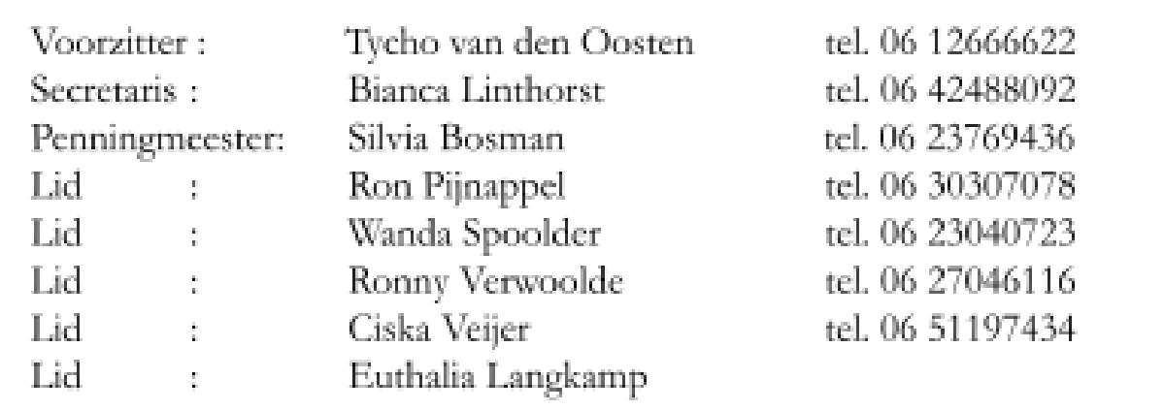
▪ Meedoen met en meedenken over diverse activiteiten. Soms gaat het om inkopen doen en uitdelen, soms om het versieren van de school, het regelen van hulpouders, opruimen, inspelen op spontane acties, meehelpen met activiteiten die georganiseerd worden etc.
▪ Meer contact met andere ouders en het team van de Sint Jozefschool Nieuw-Heeten; dit alles draagt mee aan een fijne schooltijd voor onze kinderen.
▪ Bereid om tijd in de OR te steken; lid zijn is vrijwillig, maar niet vrijblijvend.
▪ Meedoen en meedenken in de vergaderingen. Er wordt ca. 5 keer per schooljaar in de avonduren vergaderd. Het verloop van activiteiten, de evaluaties en nieuwe activiteiten worden hier besproken.
▪ Daarnaast heeft de OR een klankbordfunctie voor de leden van de MR en voor de ouders van de school. Wij mogen, gevraagd en ongevraagd, adviezen geven aan de MR.
▪ Tevens beheert de OR de jaarlijkse ouderbijdrage. Deze wordt besteed aan activiteiten en soms aan aanvullende leermiddelen of aan nieuwe investeringen.

Kortom:
De ouderraad is een gezellige groep mensen die samen met het team van de Sint Jozefschool een leuk en leerzaam schooljaar wil realiseren voor onze kinderen!
Lijkt het je leuk en heb jij goede (of misschien betere) ideeën om de schoolactiviteiten (mede) te organiseren? Dan nodigen wij je van harte uit om onderdeel te worden van de ouderraad van de Sint Jozefschool Nieuw Heeten, want wij kunnen jouw hulp heel goed gebruiken!
Wat te doen?:
Opgeven als lid van de Ouderraad Sint Jozefschool Nieuw Heeten kunt u doen door onderstaande opgavestrookje ingevuld, uiterlijk donderdag 6 juli, door uw kind bij de leerkracht in te laten leveren. Het is ook mogelijk u op te geven door een e-mail te sturen naar biancalinthorst@hotmail.com of een appje naar één van onze leden te sturen. Graag ontvangen wij ook het opgavestrookje retour of een reactie wanneer u niet in de Ouderraad zitting wilt nemen. Wanneer wij geen reactie ontvangen gaan we er vanuit dat we u mogen benaderen.
De leden van de Ouderraad Sint Jozefschool Nieuw-Heeten kunnen u persoonlijk aanvullende informatie geven. Alvast heel hartelijk bedankt voor uw medewerking!
Met vriendelijke groet,
De Ouderraad Sint Jozefschool Nieuw-Heeten

Dit opgavestrookje (of een reactie via de e-mail of app) uiterlijk donderdag 6 juli 2021 inleveren op school bij de leerkracht van uw kind.
Ik wil wel/niet (doorstrepen wat niet van toepassing is) zitting nemen de Ouderraad Sint Jozefschool Nieuw-Heeten.
Naam: .........................................................................................................................
Telefoonnummer:
………………………………………………………………………………………………….

